Лабораторная работа № 1.



Вариант № 9.

Отчет выполнил-(и): _____________________________________.



**Исходные задачи линейного программирования:**

Таблица № 3 (вариант № 9), задача № 1:

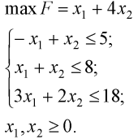

Таблица № 4 (вариант № 9), задача № 2:

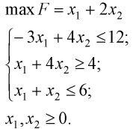

**Графическое решение задач:**

Все задачи будут решатся графически при помощи 2D-графического калькулятора Desmos. В наших задачах будем использовать обозначения:

вместо x1 = x;

вместо x2 = y.

Изначально введём ограничения для каждой из задач:

**Условие № 1**: x > 0 (красным):

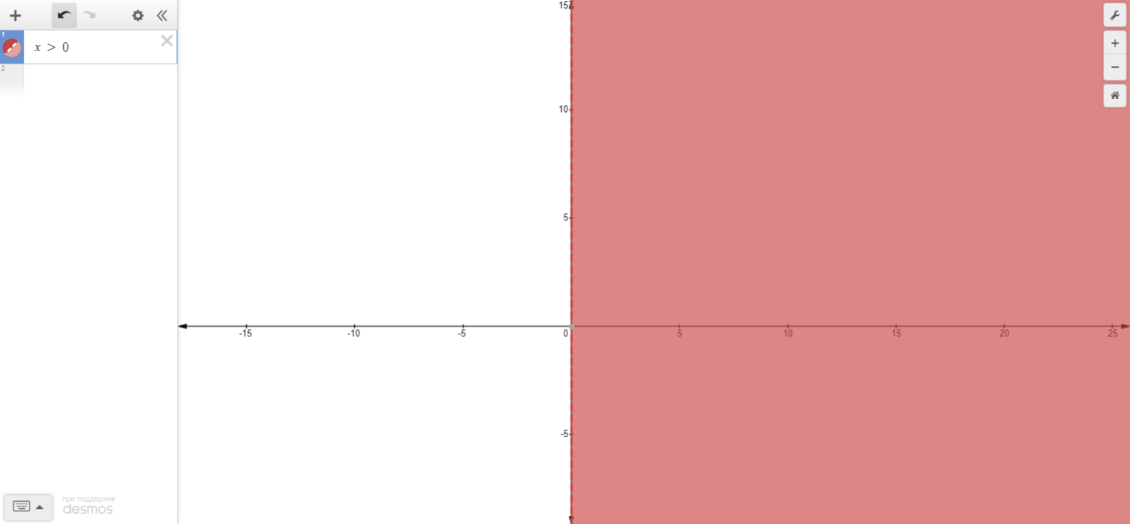

Наше условия соблюдают 1-а и 4-ая координатные четверти.

**Условие № 2**: y > 0 (синим):

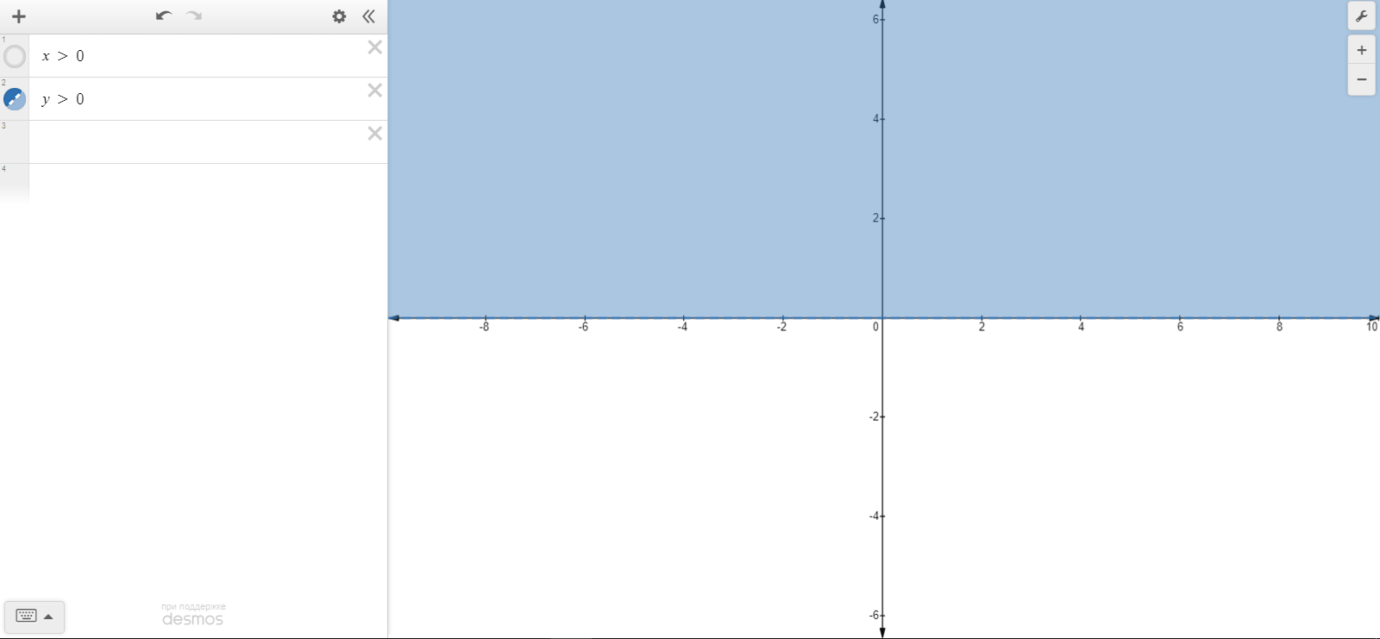

Наше условия соблюдают 1-а и 2-ая координатные четверти.

Учитывая условие №1 и условие № 2 нам подходит первая координатная четверть (пересечение красной и синей зон).

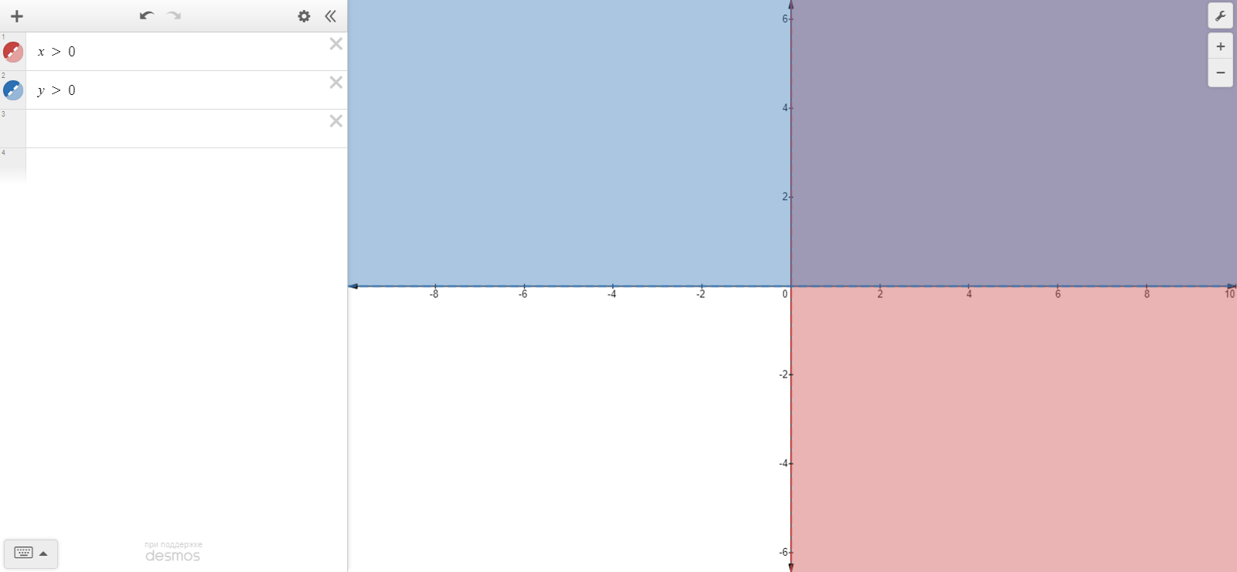

Теперь перейдём к ограничениям:

Задача № 1:

Введём ограничения:

**Ограничение № 1**: y – x <= 5 (зелёный):

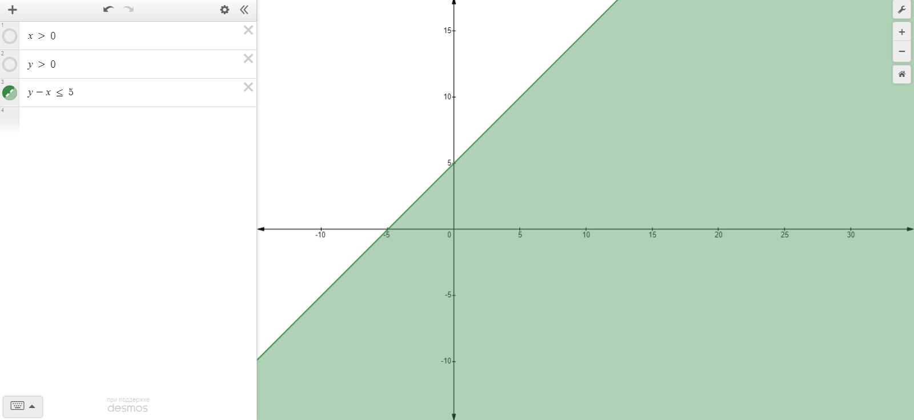

**Ограничение № 2**: x + y <= 8 (синий):

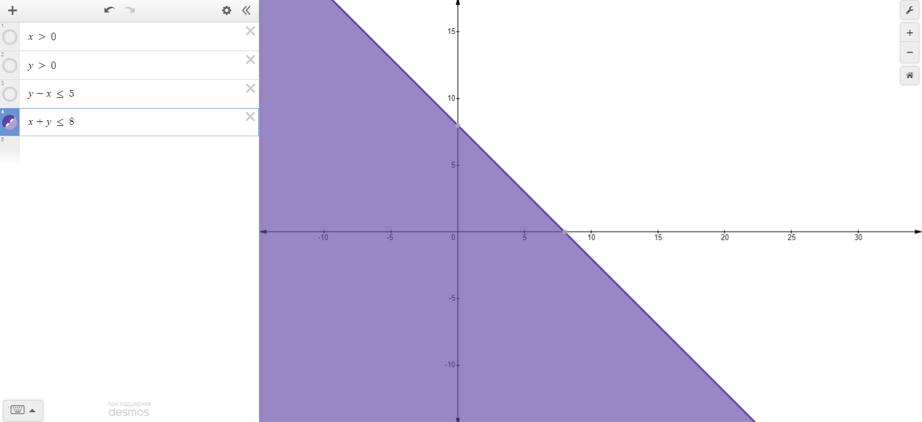

**Ограничение № 3**: 3x + 2y <= 18 (чёрным):

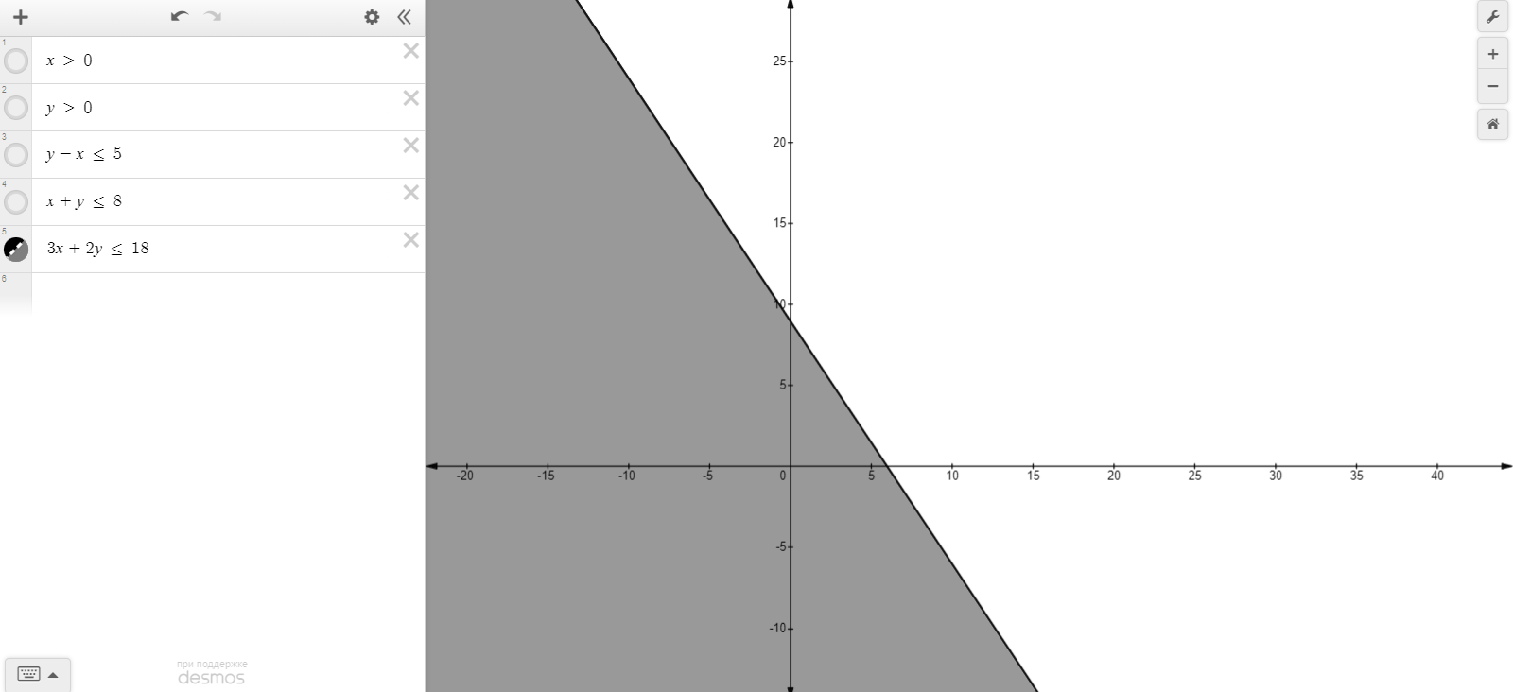

Учитывая ограничения №1, 2, 3 нам подходит следующая область (выделенная жёлтым):

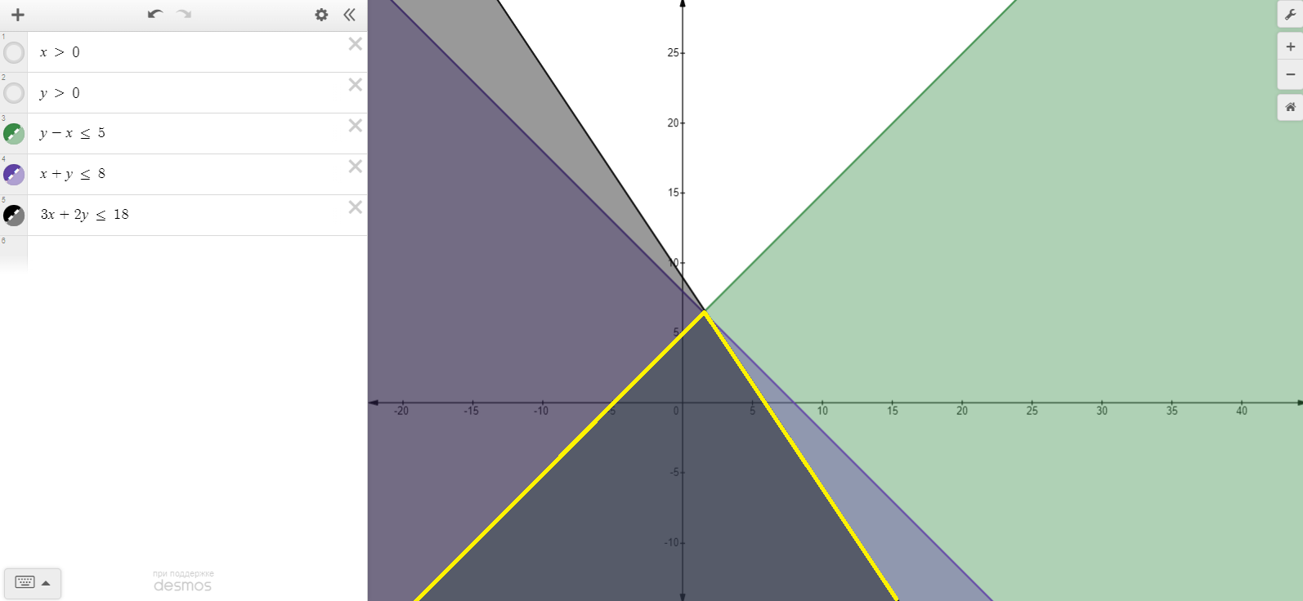

Учитывая все ограничения и все условия нам подходит следующая область (выделенная красным):

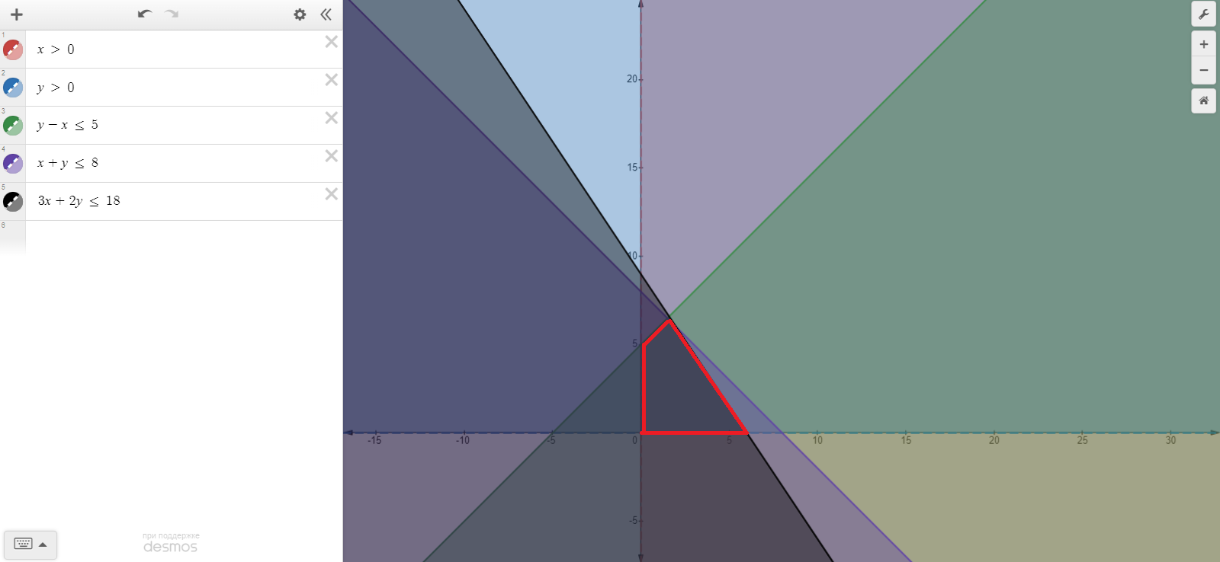

Теперь проанализируем целевую функцию F = x1 + 4*x2 -> max, что эквивалентно, учитывая наши переименования, F = x + 4y -> max. Наша целевая функция F максимизируется, F -> max. Это значит, что мы должны выбрать наилучшие значения коэффициентов F на плоскости решений, чтобы получить наибольшее значение F.

Рассмотрим коэффициенты F функции. Первый коэффициент при x (x1) равен 1, второй коэффициент при y (x2) равен 4. Оба коэффициента положительных. Это означает, что зависимость наших коэффициентов и значения функции при максимизации прямо прямопропорциональна. А это означает, что мы должны выбрать наибольшее из допустимых значение x (x1) и наибольшее из допустимых значение y (x2).

Воссоединив наш ход решения с раннее построенным графиком, найдём нашу точку максимума.

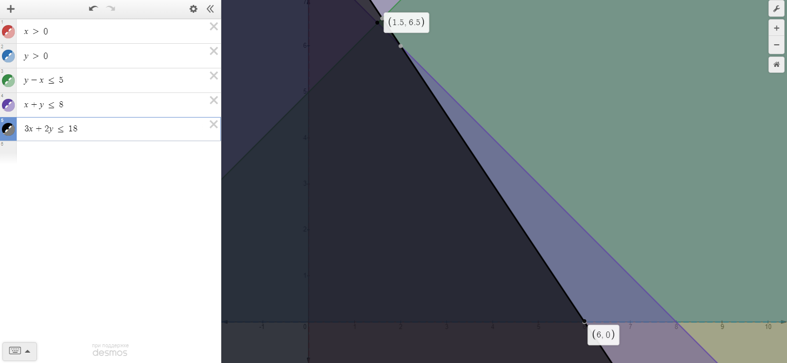

У нас неоднозначная ситуация. Даны две точки, не сразу понятно какая из них соответствует max.

Установим, что точка находящаяся выше по оси y (x2) - A, и ниже – B как на рисунке:

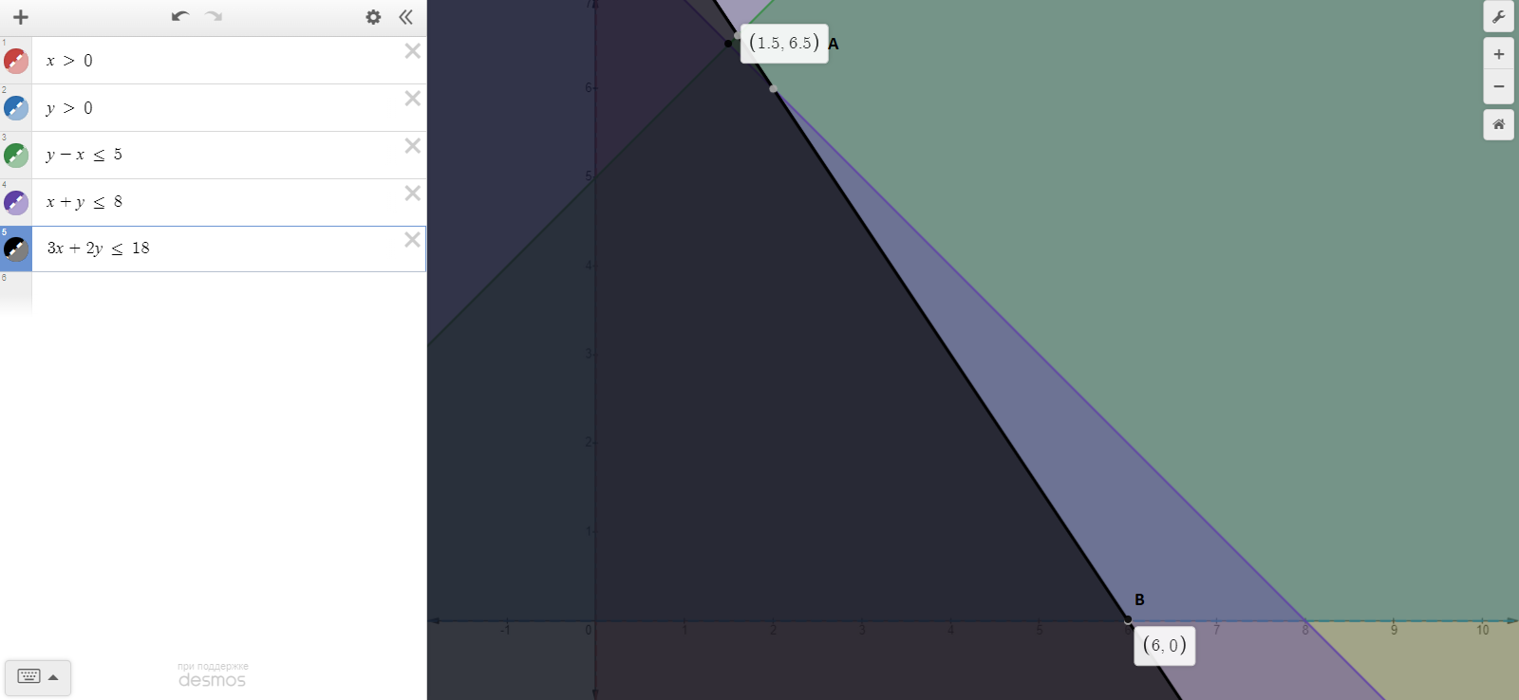

Теперь выберем из двух точек, точку max. Для этого подставим точки A и B в F.

F(A) = + 4 * 6.5 = 27.5

F(B) = 6 + = 6

Точка А – точка максимума.

Итого: Fmax = F(A) = 27.5x1 = 1.5, x2 = 6.5. В дальнейшим мы проверим правильность нашего решения при помощи ПО Excel.

Задача № 2:

Введём ограничения:

**Ограничение № 1**: 4y – 3x <=12 (красным):

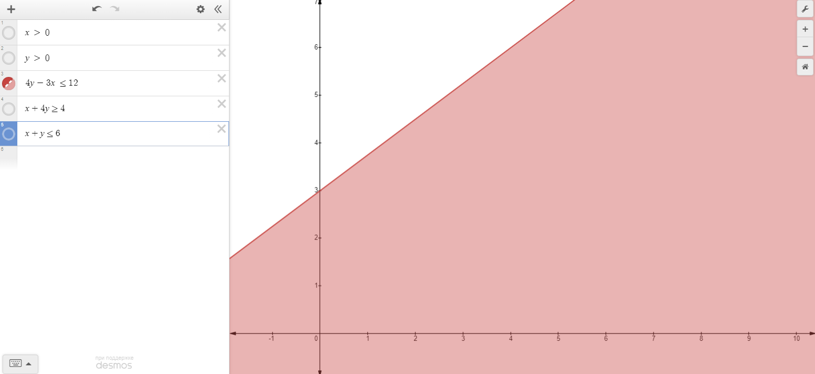

**Ограничение № 2**: x + 4y >= 4 (синим):

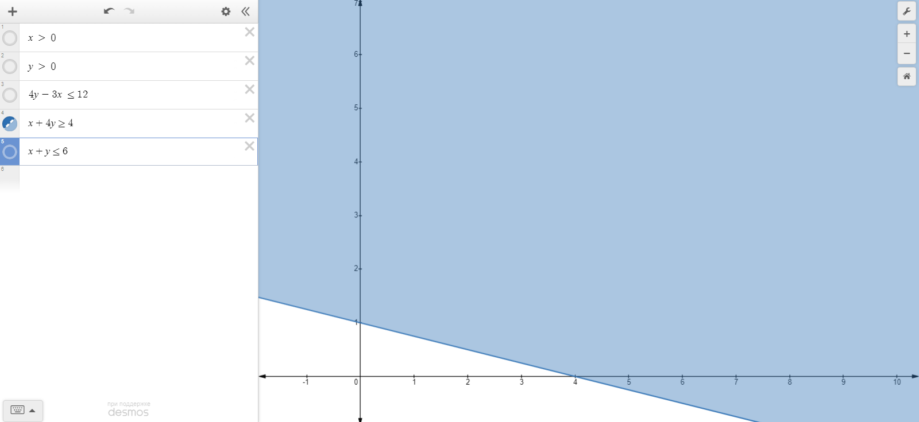

**Ограничение № 3**: x + y <= 6 (зелёным):

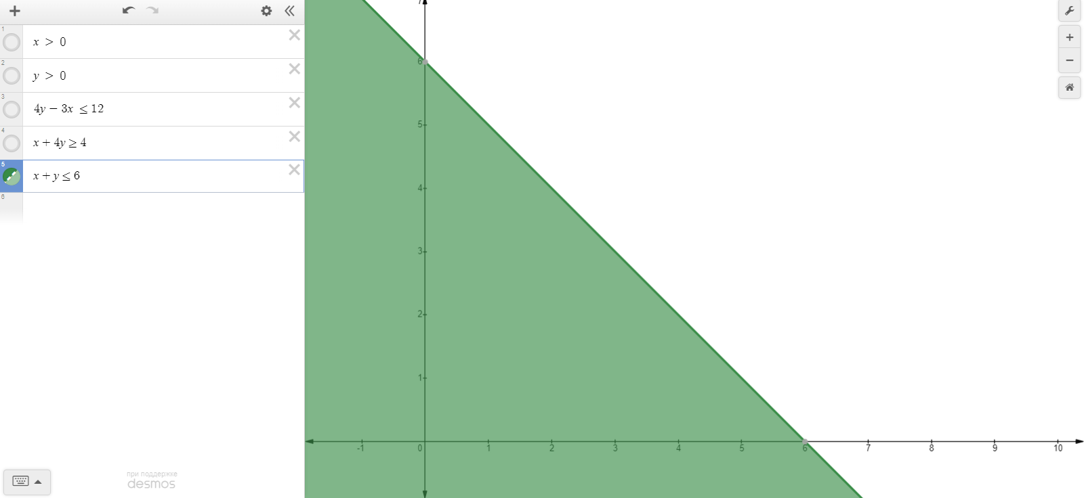

Учитывая ограничения №1, 2, 3 нам подходит следующая область (обведённая красным):

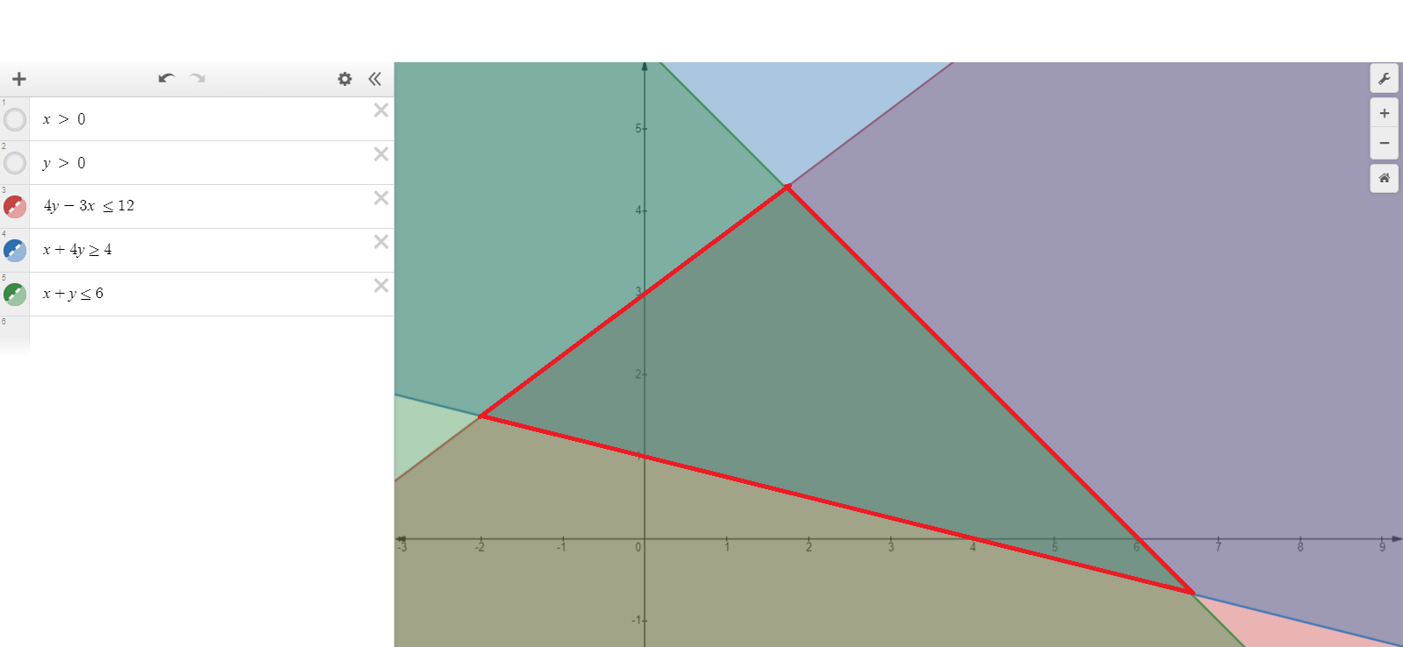

Учитывая все ограничения и все условия нам подходит следующая область (выделенная жёлтым):

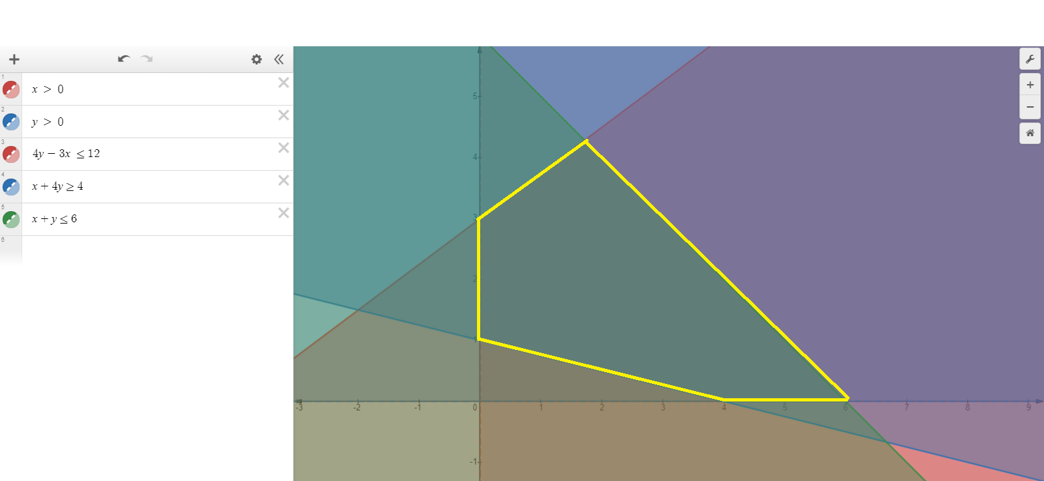

Теперь проанализируем целевую функцию F = x1 + 2x2 -> max, что эквивалентно, учитывая наши переименования, F = x + 2y -> max. Наша целевая функция F максимизируется, F -> max. Это значит, что мы должны выбрать наилучшие значения коэффициентов F на плоскости решений, чтобы получить наибольшее значение F.

Рассмотрим коэффициенты F функции. Первый коэффициент при x (x1) равен 7, второй коэффициент при y (x2) равен 6. Оба коэффициента положительных. Это означает, что зависимость наших коэффициентов и значения функции при максимизации прямо прямопропорциональна. А это означает, что мы должны выбрать наибольшее из допустимых значение x (x1) и наибольшее из допустимых значение y (x2). Причём, если будет выбор приоритета среди двух коэффициентов, мы отдадим его второму коэффициенту y (x2), так как коэффициент перед ним больше.

Воссоединив наш ход решения с раннее построенным графиком, найдём нашу точку максимума.

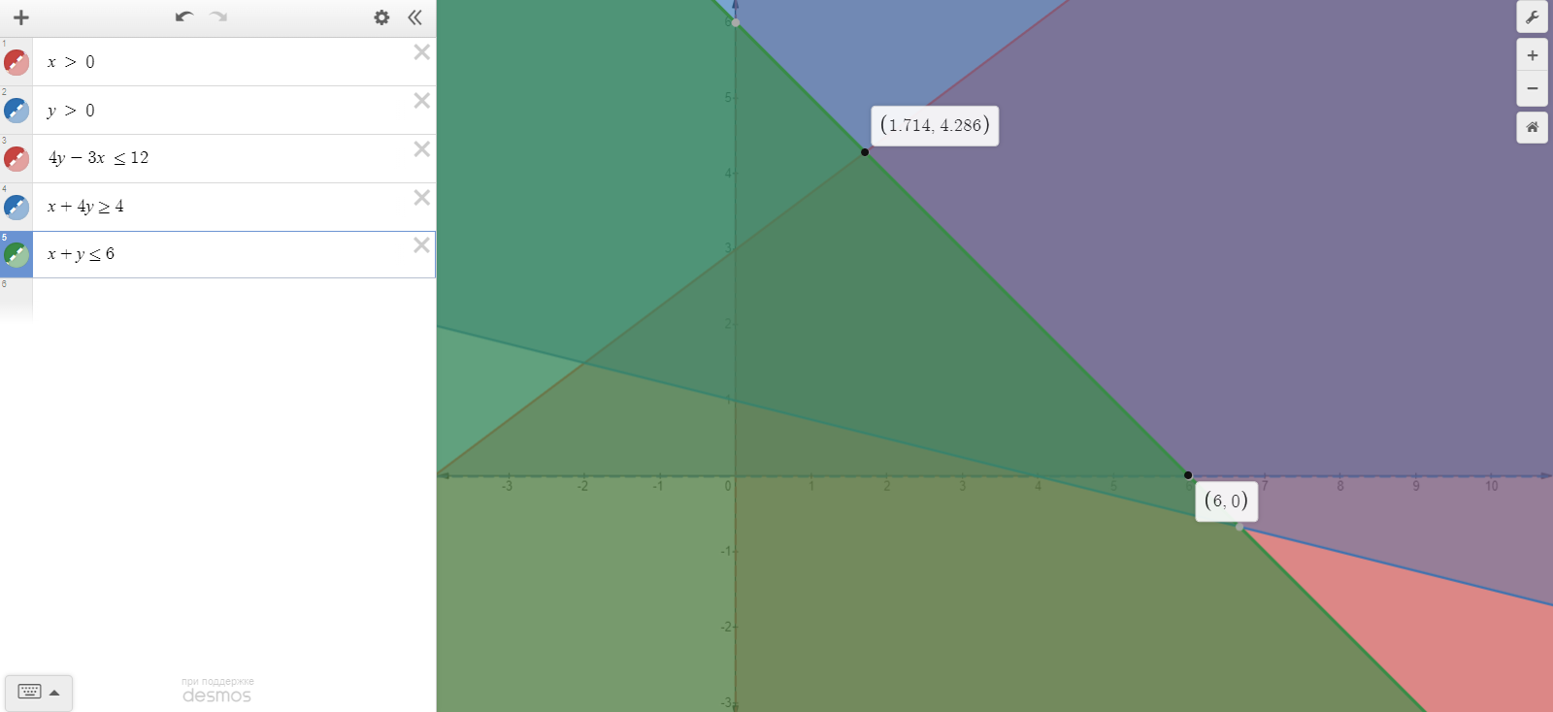

У нас неоднозначная ситуация. Даны две точки, не сразу понятно какая из них соответствует max.

Установим, что точка находящаяся выше по оси y (x2) - A, и ниже – B как на рисунке ниже:

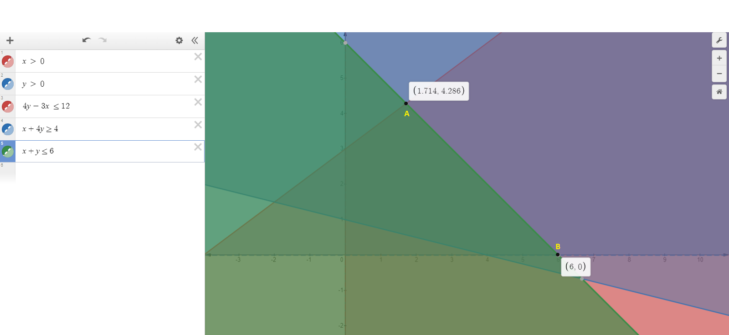

Рассчитаем координаты точки А, решив систему уравнений:

4y – 3x = 12

x + y =6

Тогда координаты точки A = (12/7; 30/7):

Координаты точки B = (6; 0):

Теперь выберем из двух точек, точку max. Для этого подставим точки A и B в F.

F(A) = + 2 * 30/7 = 10 + 2/7

F(B) = 6 + = 6

Точка A – точка максимума.

Итого: Fmax = F(A) = 10 + 2/7, x1 = 12/7, x2 = 30/7. В дальнейшим мы проверим правильность нашего решения при помощи ПО Excel.

**Решение задач при помощи ПО (Excel):**

Задача № 1:

Запишем исходные данные в таблицу:

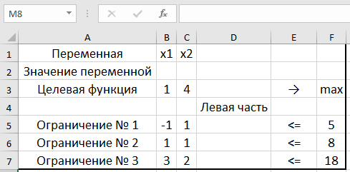

Далее заполним необходимые формулы для соответствующих ячеек. Внесём ограничения в параметры поиска решения, настроим поиск решения под нашу задачу. Проведём поиск решения и получим:

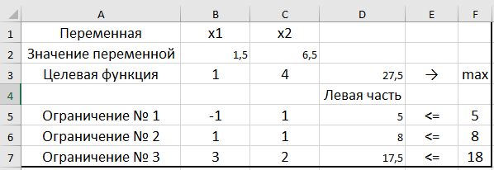

Отчёт по результатам:

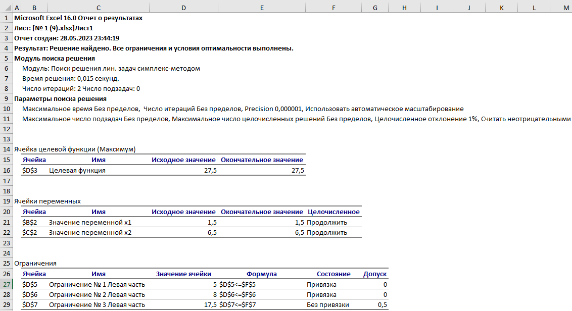

Отчёт по устойчивости:

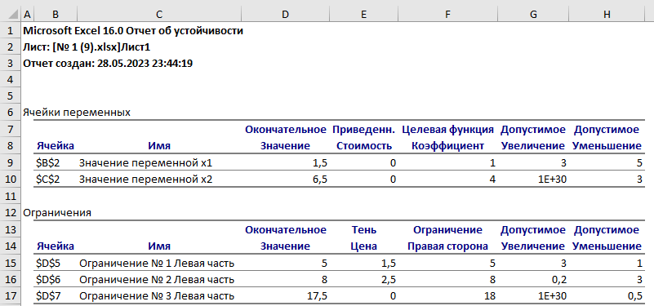

Отчёт о пределах:

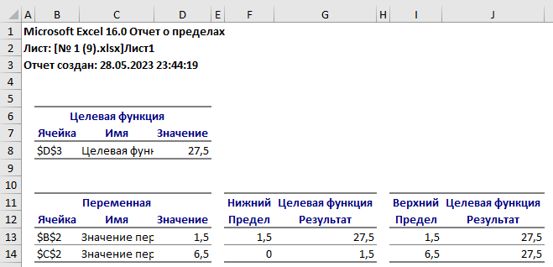

По данным из эксель таблицы можно сделать вывод, что:

1. Значения графического решения и при помощи ПО (Excel) сошлись;
2. Мы правильно рассчитали значения в обоих случаях.

Задача № 2:

Запишем исходные данные в таблицу:

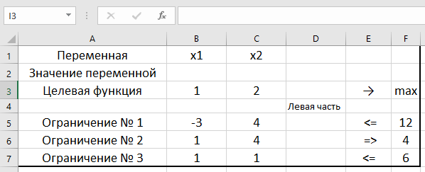

Далее заполним необходимые формулы для соответствующих ячеек. Внесём ограничения в параметры поиска решения, настроим поиск решения под нашу задачу. Проведём поиск решения и получим:

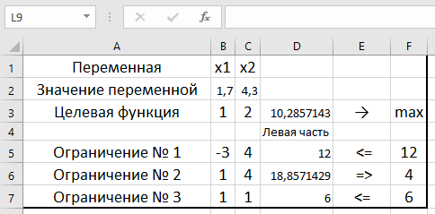

Отчёт по результатам:

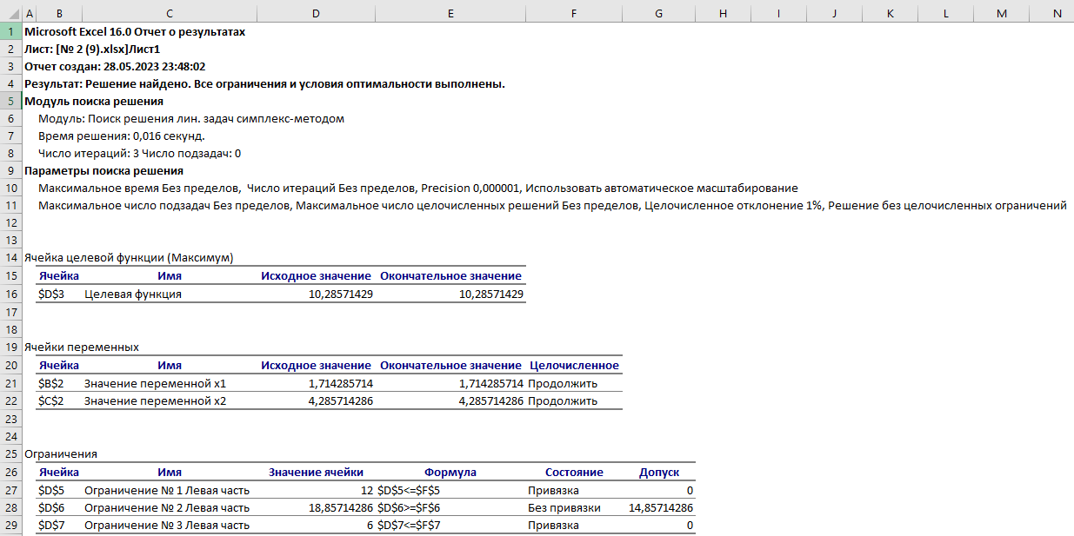

Отчёт по устойчивости:

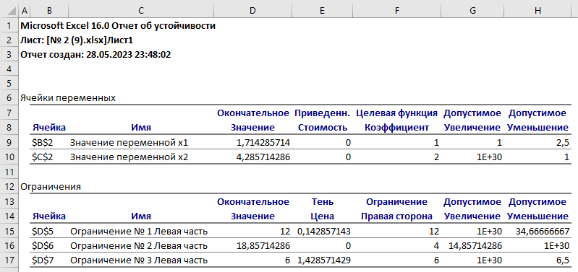

Отчёт о пределах:

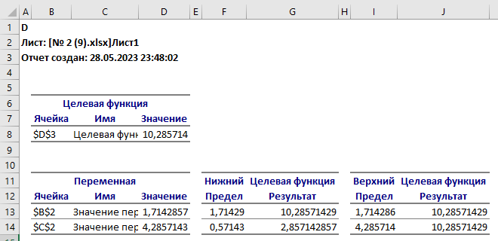

По данным из эксель таблицы можно сделать вывод, что:

1. Значения графического решения и при помощи ПО (Excel) сошлись;
2. Мы правильно рассчитали значения в обоих случаях.

**Решение задач табличным симплекс-методом:**

Задание № 1 (базовый симплекс-метод):

Для каждого ограничения с неравенством **добавляем дополнительные переменные** x3..x5.  
Перепишем ограничения в каноническом виде:

- x1 + x2 + x3 = 5  
x1 + x2 + x4 = 8  
3·x1 + 2·x2 + x5 = 18

**Ищем начальное базисное решение:**  
Ограничение 1 содержит неравенство, базисной будет добавленная дополнительная переменная x3  
Ограничение 2 содержит неравенство, базисной будет добавленная дополнительная переменная x4  
Ограничение 3 содержит неравенство, базисной будет добавленная дополнительная переменная x5.

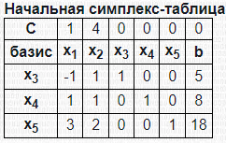

**Вычисляем дельты:** Δi = C3·a1i + C4·a2i + C5·a3i - Ci

Δ1 = C3·a11 + C4·a21 + C5·a31 - C1 = 0·(-1) + 0·1 + 0·3 - 1 = -1  
Δ2 = C3·a12 + C4·a22 + C5·a32 - C2 = 0·1 + 0·1 + 0·2 - 4 = -4  
Δ3 = C3·a13 + C4·a23 + C5·a33 - C3 = 0·1 + 0·0 + 0·0 - 0 = 0  
Δ4 = C3·a14 + C4·a24 + C5·a34 - C4 = 0·0 + 0·1 + 0·0 - 0 = 0  
Δ5 = C3·a15 + C4·a25 + C5·a35 - C5 = 0·0 + 0·0 + 0·1 - 0 = 0  
Δb = C3·b1 + C4·b2 + C5·b3 - C6 = 0·5 + 0·8 + 0·18 - 0 = 0

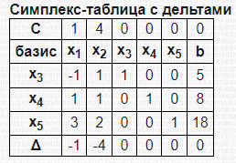

**Проверяем план на оптимальность:** план **не оптимален**, так как Δ1 = -1 отрицательна.

**Итерация 1**

Определяем *разрешающий столбец* - столбец, в котором находится минимальная дельта: 2, Δ2: -4  
Находим симплекс-отношения Q, путём деления коэффициентов b на соответствующие значения столбца 2  
В найденном столбце ищем строку с наименьшим значением Q: Qmin = 5, строка 1.  
На пересечении найденных строки и столбца находится *разрешающий элемент*: 1  
В качестве базисной переменной x3 берём x2.

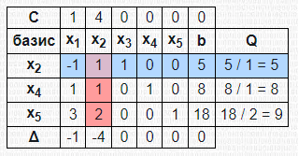

Из строк 2, 3 вычитаем строку 1, умноженную на соответствующий элемент в столбце 2.  
**Вычисляем новые дельты:** Δi = C2·a1i + C4·a2i + C5·a3i - Ci

Δ1 = C2·a11 + C4·a21 + C5·a31 - C1 = 4·(-1) + 0·2 + 0·5 - 1 = -5  
Δ2 = C2·a12 + C4·a22 + C5·a32 - C2 = 4·1 + 0·0 + 0·0 - 4 = 0  
Δ3 = C2·a13 + C4·a23 + C5·a33 - C3 = 4·1 + 0·(-1) + 0·(-2) - 0 = 4  
Δ4 = C2·a14 + C4·a24 + C5·a34 - C4 = 4·0 + 0·1 + 0·0 - 0 = 0  
Δ5 = C2·a15 + C4·a25 + C5·a35 - C5 = 4·0 + 0·0 + 0·1 - 0 = 0  
Δb = C2·b1 + C4·b2 + C5·b3 - C6 = 4·5 + 0·3 + 0·8 - 0 = 20

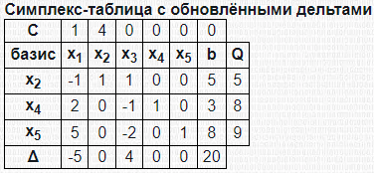

**Текущий план X:** [ 0, 5, 0, 3, 8 ]  
**Целевая функция F:** 1·0 + 4·5 + 0·0 + 0·3 + 0·8 = 20  
**Проверяем план на оптимальность:** план **не оптимален**, так как Δ1 = -5 отрицательна.

**Итерация 2**

Определяем *разрешающий столбец* - столбец, в котором находится минимальная дельта: 1, Δ1: -5  
Находим симплекс-отношения Q, путём деления коэффициентов b на соответствующие значения столбца 1  
В найденном столбце ищем строку с наименьшим значением Q: Qmin = 3.2

, строка 2.  
На пересечении найденных строки и столбца находится *разрешающий элемент*: 2  
В качестве базисной переменной x4 берём x1.

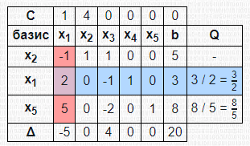

Делим строку 2 на 2. Из строк 1, 3 вычитаем строку 2, умноженную на соответствующий элемент в столбце 1.  
**Вычисляем новые дельты:** Δi = C2·a1i + C1·a2i + C5·a3i - Ci

Δ1 = C2·a11 + C1·a21 + C5·a31 - C1 = 4·0 + 1·1 + 0·0 - 1 = 0  
Δ2 = C2·a12 + C1·a22 + C5·a32 - C2 = 4·1 + 1·0 + 0·0 - 4 = 0  
Δ3 = C2·a13 + C1·a23 + C5·a33 - C3 = 4·12+ 1·(-12) + 0·12- 0 =32  
Δ4 = C2·a14 + C1·a24 + C5·a34 - C4 = 4·12+ 1·12+ 0·(-52) - 0 = 52  
Δ5 = C2·a15 + C1·a25 + C5·a35 - C5 = 4·0 + 1·0 + 0·1 - 0 = 0  
Δb = C2·b1 + C1·b2 + C5·b3 - C6 = 4·132+ 1·32+ 0·12- 0 =55

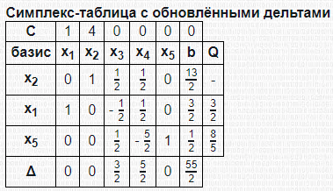





Итог: решение симплекс-таблицами сошлось с: Excel решением, графическим решением.

Задание № 2 (метод искусственного базиса):

**Решение методом искусственного базиса**

Для каждого ограничения с неравенством **добавляем дополнительные переменные** x3..x5.  
Ограничение 1 содержит неравенство, базисной будет добавленная дополнительная переменная x3  
Ограничение 2 содержит неравенство с ≥. Базисная переменная для этого ограничения будет определена позднее.  
Ограничение 3 содержит неравенство, базисной будет добавленная дополнительная переменная x5

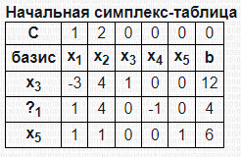

Для ограничения 2 добавляем искусственную переменную u1 и делаем её базисной.  
В целевую функцию добавляем искусственные пременные с коэффициентом -M, где M — очень большое число.

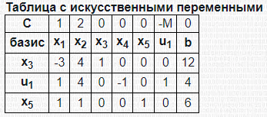

**Перепишем условие задачи с учётом добавленных искусственных переменных:**  
F = 1x1 + 2x2 - Mu1 → max  
- 3·x1 + 4·x2 + x3 = 12  
x1 + 4·x2 - x4 + u1 = 4  
x1 + x2 + x5 = 6

**Выразим искусственные переменные через базовые и дополнительные:**  
u1 = 4 - x1 - 4·x2 + x4   
**Вычисляем дельты:** Δi = C3·a1i + C6·a2i + C5·a3i - Ci

Δ1 = C3·a11 + C6·a21 + C5·a31 - C1 = 0·(-3) + -M·1 + 0·1 - 1 = -1 - M  
Δ2 = C3·a12 + C6·a22 + C5·a32 - C2 = 0·4 + -M·4 + 0·1 - 2 = -2 - 4M  
Δ3 = C3·a13 + C6·a23 + C5·a33 - C3 = 0·1 + -M·0 + 0·0 - 0 = 0  
Δ4 = C3·a14 + C6·a24 + C5·a34 - C4 = 0·0 + -M·(-1) + 0·0 - 0 = M  
Δ5 = C3·a15 + C6·a25 + C5·a35 - C5 = 0·0 + -M·0 + 0·1 - 0 = 0  
Δ6 = C3·a16 + C6·a26 + C5·a36 - C6 = 0·0 + -M·1 + 0·0 - -M = 0  
Δb = C3·b1 + C6·b2 + C5·b3 - C7 = 0·12 + -M·4 + 0·6 - 0 = -4M

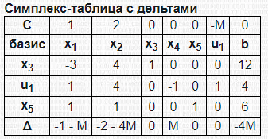

**Текущий план X:** [ 0, 0, 12, 0, 6, 4 ]  
**Целевая функция F:** 1·0 + 2·0 + 0·12 + 0·0 + 0·6 + -M·4 = -4M  
**Проверяем план на оптимальность:** план **не оптимален**, так как Δ1 = -1 - M отрицательна.

**Итерация 1**

Определяем *разрешающий столбец* - столбец, в котором находится минимальная дельта: 2, Δ2: -2 - 4M  
Находим симплекс-отношения Q, путём деления коэффициентов b на соответствующие значения столбца 2  
В найденном столбце ищем строку с наименьшим значением Q: Qmin = 1, строка 2.  
На пересечении найденных строки и столбца находится *разрешающий элемент*: 4  
В качестве базисной переменной u1 берём x2.

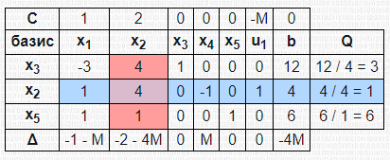

Делим строку 2 на 4. Из строк 1, 3 вычитаем строку 2, умноженную на соответствующий элемент в столбце 2.  
**Вычисляем новые дельты:** Δi = C3·a1i + C2·a2i + C5·a3i - Ci

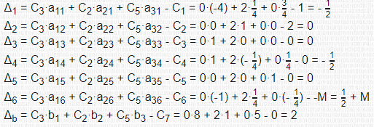

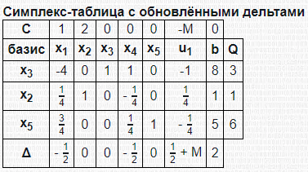

**Текущий план X:** [ 0, 1, 8, 0, 5, 0 ]  
**Целевая функция F:** 1·0 + 2·1 + 0·8 + 0·0 + 0·5 + -M·0 = 2  
**Проверяем план на оптимальность:** план **не оптимален**, так как Δ1 = - 0.5 отрицательна.

**Итерация 2**

Определяем *разрешающий столбец* - столбец, в котором находится минимальная дельта: 1, Δ1: -

1

2

Находим симплекс-отношения Q, путём деления коэффициентов b на соответствующие значения столбца 1  
В найденном столбце ищем строку с наименьшим значением Q: Qmin = 4, строка 2.  
На пересечении найденных строки и столбца находится *разрешающий элемент*:

1

4

В качестве базисной переменной x2 берём x1.

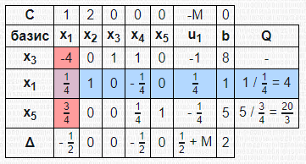

Делим строку 2 на

1

4

. Из строк 1, 3 вычитаем строку 2, умноженную на соответствующий элемент в столбце 1.  
**Вычисляем новые дельты:** Δi = C3·a1i + C1·a2i + C5·a3i - Ci

Δ1 = C3·a11 + C1·a21 + C5·a31 - C1 = 0·0 + 1·1 + 0·0 - 1 = 0  
Δ2 = C3·a12 + C1·a22 + C5·a32 - C2 = 0·16 + 1·4 + 0·(-3) - 2 = 2  
Δ3 = C3·a13 + C1·a23 + C5·a33 - C3 = 0·1 + 1·0 + 0·0 - 0 = 0  
Δ4 = C3·a14 + C1·a24 + C5·a34 - C4 = 0·(-3) + 1·(-1) + 0·1 - 0 = -1  
Δ5 = C3·a15 + C1·a25 + C5·a35 - C5 = 0·0 + 1·0 + 0·1 - 0 = 0  
Δ6 = C3·a16 + C1·a26 + C5·a36 - C6 = 0·3 + 1·1 + 0·(-1) - -M = 1 + M  
Δb = C3·b1 + C1·b2 + C5·b3 - C7 = 0·24 + 1·4 + 0·2 - 0 = 4

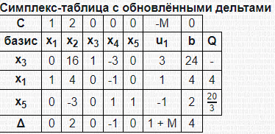

**Текущий план X:** [ 4, 0, 24, 0, 2, 0 ]  
**Целевая функция F:** 1·4 + 2·0 + 0·24 + 0·0 + 0·2 + -M·0 = 4  
**Проверяем план на оптимальность:** план **не оптимален**, так как Δ4 = -1 отрицательна.

**Итерация 3**

Определяем *разрешающий столбец* - столбец, в котором находится минимальная дельта: 4, Δ4: -1  
Находим симплекс-отношения Q, путём деления коэффициентов b на соответствующие значения столбца 4  
В найденном столбце ищем строку с наименьшим значением Q: Qmin = 2, строка 3.  
На пересечении найденных строки и столбца находится *разрешающий элемент*: 1  
В качестве базисной переменной x5 берём x4.

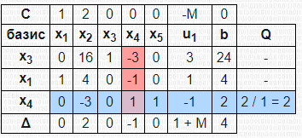

Из строк 1, 2 вычитаем строку 3, умноженную на соответствующий элемент в столбце 4.  
**Вычисляем новые дельты:** Δi = C3·a1i + C1·a2i + C4·a3i - Ci

Δ1 = C3·a11 + C1·a21 + C4·a31 - C1 = 0·0 + 1·1 + 0·0 - 1 = 0  
Δ2 = C3·a12 + C1·a22 + C4·a32 - C2 = 0·7 + 1·1 + 0·(-3) - 2 = -1  
Δ3 = C3·a13 + C1·a23 + C4·a33 - C3 = 0·1 + 1·0 + 0·0 - 0 = 0  
Δ4 = C3·a14 + C1·a24 + C4·a34 - C4 = 0·0 + 1·0 + 0·1 - 0 = 0  
Δ5 = C3·a15 + C1·a25 + C4·a35 - C5 = 0·3 + 1·1 + 0·1 - 0 = 1  
Δ6 = C3·a16 + C1·a26 + C4·a36 - C6 = 0·0 + 1·0 + 0·(-1) - -M = M  
Δb = C3·b1 + C1·b2 + C4·b3 - C7 = 0·30 + 1·6 + 0·2 - 0 = 6

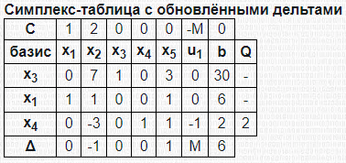

**Текущий план X:** [ 6, 0, 30, 2, 0, 0 ]  
**Целевая функция F:** 1·6 + 2·0 + 0·30 + 0·2 + 0·0 + -M·0 = 6  
**Проверяем план на оптимальность:** план **не оптимален**, так как Δ2 = -1 отрицательна.

**Итерация 4**

Определяем *разрешающий столбец* - столбец, в котором находится минимальная дельта: 2, Δ2: -1  
Находим симплекс-отношения Q, путём деления коэффициентов b на соответствующие значения столбца 2  
В найденном столбце ищем строку с наименьшим значением Q: Qmin =

30 7, строка 1.  
На пересечении найденных строки и столбца находится *разрешающий элемент*: 7  
В качестве базисной переменной x3 берём x2.

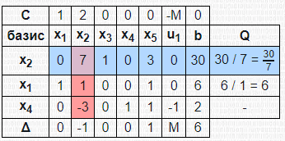

Делим строку 1 на 7. Из строк 2, 3 вычитаем строку 1, умноженную на соответствующий элемент в столбце 2.  
**Вычисляем новые дельты:** Δi = C2·a1i + C1·a2i + C4·a3i - Ci

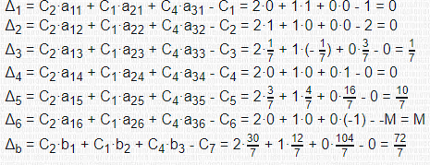 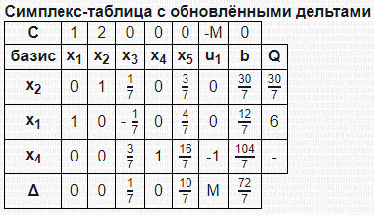  

Итог: решение симплекс-таблицами сошлось с: Excel решением, графическим решением.

**Схема алгоритма симплекс-метода:**

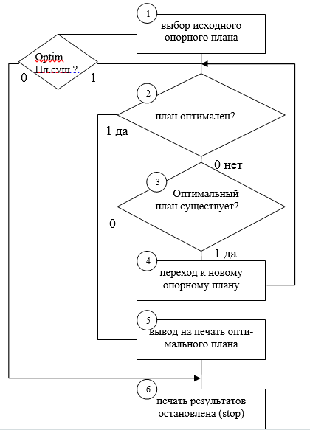

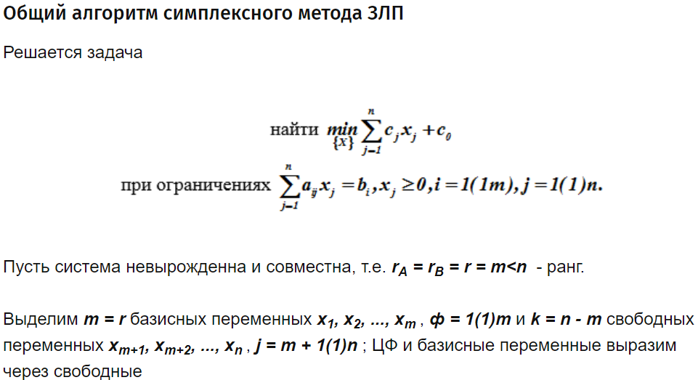

****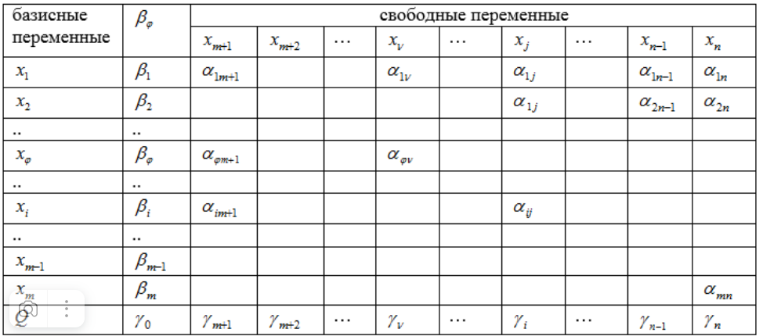

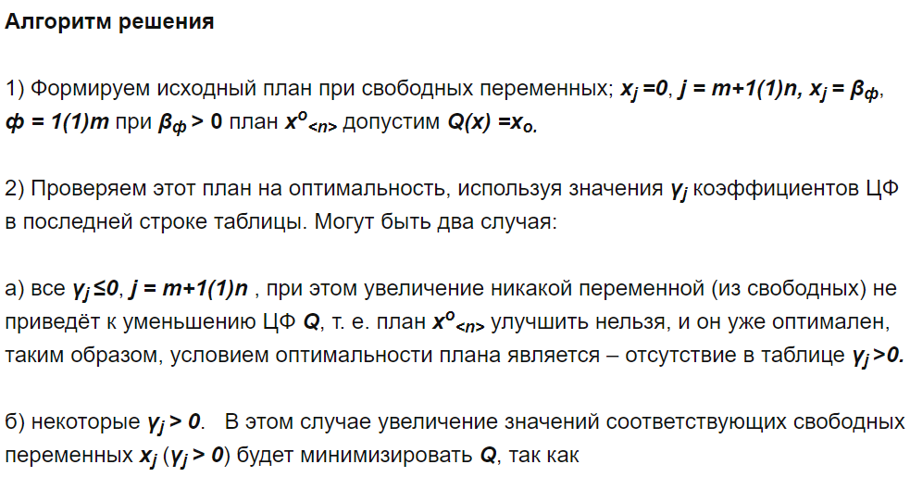

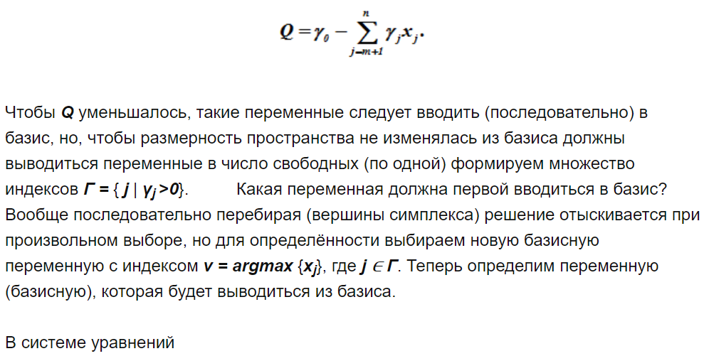

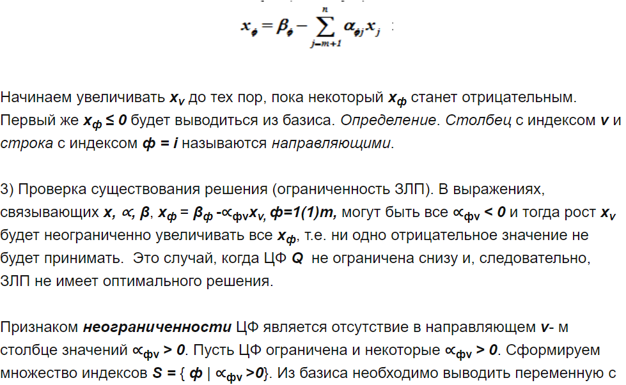

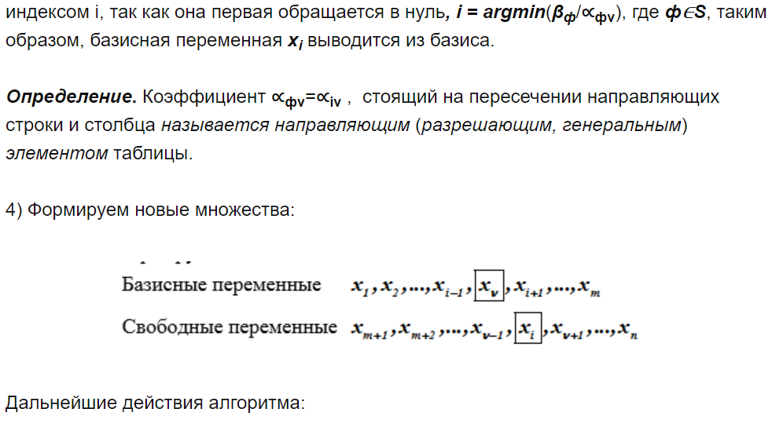

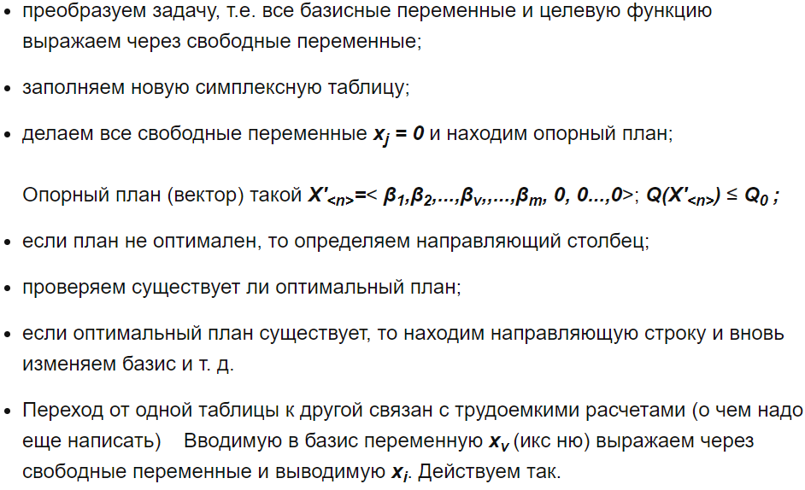

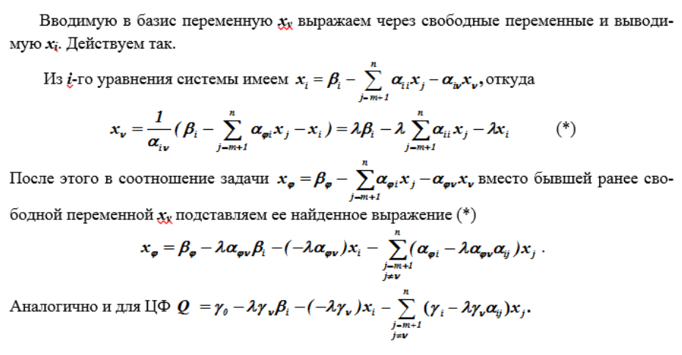

**Выводы:**

Все рассмотренные нами методы решения задач привели нас к правильному ответу. Какие-то из них нашли решение быстрее, какие-то медленнее. Стоит отметить, что каждый метод удобен при определённой ситуации.

Графический метод удобен при малом количестве переменных и малом количестве ограничений, его преимущества – наглядность.

Симплекс-таблицы - метод универсальный, удобен для программирования метод.

Excel метод является универсальным промежуточным методом среди двух вышеперечисленных. Удобен при умеренном количестве ограничений, так как вручную придётся заполнять коэффициенты уравнений.